Erstellen einer Teilnehmerliste aus OfficeWare
Die Schritte in OfficeWare ändern sich im Vergleich zum Vorgehen bei der alten Teilnehmerliste nicht. Wenn die Liste fertig bearbeitet ist, müssen jedoch in Word noch zwei Schritte ausgeführt werden:

- An der letzten Stelle im Dokument einen fortlaufenden Abschnittswechsel einfügen. Dies geht über Seitenlayout – Umbrüche – Abschnittsumbrüche – Fortlaufend. Auf diese Weise werden die Adressen gleichmäßig auf beide Spalten verteilt.
- Die Chatham-House-Regel einfügen. Dafür ans Ende des Dokuments stellen (siehe rote Markierung):
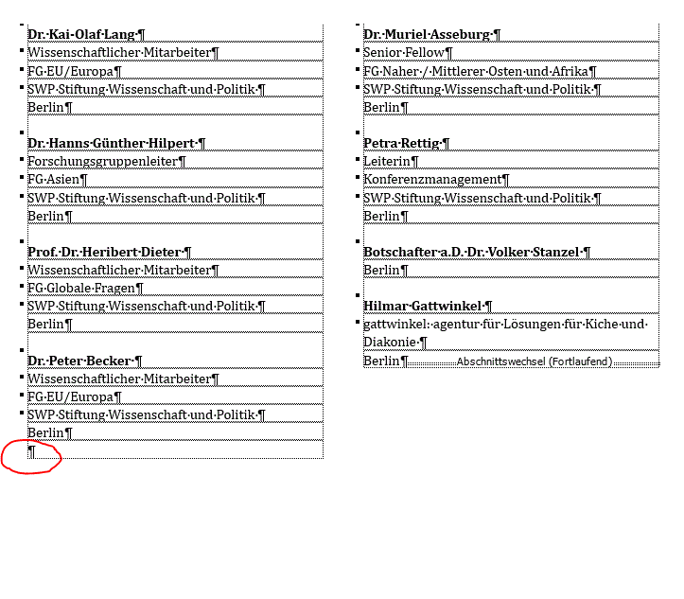
In Word eine normale Teilnehmerliste öffnen (Datei – Neu – Ordner „Konferenzen“ – SWP_Teilnehmerliste oder SWP_Teilnehmerliste_en), dort die Chatham-House-Regel samt Positionsrahmen (nicht nur den Text) kopieren und ins Zieldokument einfügen.

Nachträgliches Einfügen von Teilnehmern in die Teilnehmerliste
Neue Namen können entweder händisch oder per copy & paste aus einem anderen Dokument eingefügt werden. Beim Einfügen sollte die Einfüge-Option „Nur den Text übernehmen“ gewählt werden. Anschließend werden die Bestandteile der Adressen mithilfe der Formatvorlagen formatiert (bitte nichts „von Hand“ formatieren): Erst alles mit „Standard“, dann die Namen mit „Titel Name“. Es können mehrere Namen gleichzeitig formatiert werden: Strg-Taste gedrückt halten und alle Namen mit der Maus markieren, dann die Formatvorlage zuweisen. Zwischen den einzelnen Teilnehmern müssen keine Zeilen eingefügt werden, da die Abstände automatisch über die Formatvorlage „Titel Name“ richtig angepasst werden. Entsprechend müssen evtl. am Ende noch Absatzmarken zwischen den einzelnen Einträgen entfernt werden.

